Liina Vilgats
Semiootika ja kulturoloogia
A50652

HELLENISMI AJAJÄRGU ARHITEKTUUR

Referaat aines Kultuurilugu SOSE.01.139

Sissejuhatus

IV sajandi II poolel e.m.a. alistas Makedoonia riik Kreeka linnriigid. Mekedoonlased olid tõenäoliselt kreeklaste sugulusrahvas, kuid madalamal arengutasemel ja kreeklased pidasid neid barbariteks. V sajandi jooksul e.m.a. võtsid makedoonalsed üle palju kreeka kultuuri kogemusi, kuid erinevalt nendest suutsid luua ühtse ja sõjaliselt tugeva riigi. Makedoonia valitseja Aleksandri Aasia-sõjakäikude tagajärjel levis levis kreeka kultuur enneolematult kaugele – idas Indiani, põhjas Kesk-Aasiani ja lõunas Egiptuseni. Aleksander suri noorena ja tema hiigelriigi jagasid omavahel väepealikud. Kujunesid hellenistlikud riigid, mille kultuuris segunesid kreeka mõjud kohalike traditsioonidega. Hellenistlik kunst on seetõttu väga mitmekesine. (Kangilaski 2003: 68)

Uued ehitustüübid
Tempel
Hellenismi ajastul arenes arhitektuur edasi samal viisil nagu teised kunstiliigidki. Arhitektuuri ette seati uued ja komplitseeritud ülesanded, samal ajal läksid kaduma terviklikkus ja ülevus, mis iseloomustasid V sajandi ehituskunsti. IV sajandil kujunes välja terve rida uusi ehitustüüpe. Peripteeri (ristkülikukujulise põhiplaaniga tempel, mida ümbritseb igast küljest ühekordne sammaste rida) kõrvale, mida peeti jumaluse elamuks, selle kuju asukohaks, tekkisid hiigelsuured, võrreldamatult ruumikamad templid. 356. aastal maha põlenud vana templi asemele püstitati Ephesoses nõndanimetatud dipteerina - kahe tsellat ümbritseva sammastereaga uus Artemise tempel (vt Lisa 1.). Klassikalise kunsti lihtsus ja suurus asendus hiilguse ja ülekoormatud vormidega. Artemise templi joonia sammaste kõrgus oli üheksateist meetrit, see tähendab, et need olid peaaegu kaks korda nii kõrged kui Parthenoni sambad. Sealjuures segasid baasid, mis olid kaunistatud peaaegu inimsuuruste figuuridegga kõrgreljeefis, tunduvalt sammaste stabiilsuse mõjulepääsemist. IV sajandist e.m.a. pärinevat Didymaioni dipteeri Mileetoses, mis oli kaks korda nii suur kui Parthenon, iseloomustasid eriti komplitseeritud kompositsioon ning vormide mitmekesisus ja toredus. Selles templis oli kõik liialdatud, ülekuhjatud ja jämedakoeline. Tempel ei olnud püstitatud kolmeastmelisele, vaid seitsmeastmelisele alusehitisele ning seda ümbritsesid kuuskümmend kuus sammast. Sissekäigu ees asetses ruudukujuline ruum, mis oli nagu pärsia sammassaal (apadana) täidetud kaheteistkümne sambaga. Tagumisest seinast viis trepp üles kõigist külgedest suletud templi eeskotta, teine trepp läks eeskojast järsult alla omalaadilisse avatud õue. Templil puudus katus. Keskel kõrgus vahesein, mille taga paiknesid pühad ruumid ja pühad allikad. Võimalik, et välimuselt säilitas tempel teatud sarnasuse klassikalise peripteeriga, kuid siseruumide mitmekesine jaotus, üles-alla liikumine ja valguse kontrastid meenutasid rohkem idamaist templit kui kreeka ehitist.

Mitmesuguste peripteeri variantide kõrval kasutati IV sajandi ja hellenismi ajastu arhitektuuris veel palju teisi ehitustüüpe. Siin kohtame ümartempleid, staadione, teatreid, gümnaasiume, kasvatuspaiku, bulee- ja valitsushooneid, monumentaalseid altareid ning rikkalikult kaunistatud linnaväravaid. Kõigi nende ehitustüüpide väljatöötamine on hellenistliku arhitektuuri teene. Nendes ehitistes ilmnesid ehitustehnika alal saavutatud olulised edusammud, mis osaliselt ennetasid rooma arhitektuuri edasist arengut. Samal ajal on märgata mõningat vastuolu arhitektuuri kui kunsti ja tegeliku ehitamise – ehitustehnika – vahel. Uus maitse arhitektuuris väljendus orderi vabamas rakendamises klassikalise ajaga võrreldes. Tõepoolest võib juba V sajandil e.m.a. märgata Propüleedes, eriti aga Parthenoni ehitaja Iktinose poolt püstitatud templis Bassaes, dooria ja joonia orderite ühendamist. IV sajandil, eriti hilisemal hellenismi ajastul, rakendasid aga meistrid erinevate orderite elemente ühes hoones läbimõtlematult. Peripteeri ja orderi vaba variatsiooni näitena võiks tuua küll alles rooma võimu ajal püstitatud, kuid oma vaimult täiesti hellenistliku turuvärava Mileetoses. Oleks ebaõige nende loojatele ette heita, et nad on valesti aru saanud klassikalisest orderist. Kuid sambad ei ümbritse siin mitte ainult arhitektuurilist tuuma, vaid järgivad toestamata simsi pidevalt katkestatud liikumist – kord astuvad ette, kord taha, ning loovad intervallide komplitseeritud rütmi. Viilkatused loovad mulje, nagu oleksid külgtiivad isoleeritud, ehkki need on kogu ehitusega simsi abil ühendatud. Ehituse suhteliselt väikestele mõõtmetele vaatamata ei ole mõlemad korrused ühe kõrgema sammastikuga ühendatud. Sambad on paigutatud suurte vahedega, veel harvemini kui Erechtheionis. Hoone mõjub seetõttu väga plastilise ja õhulisena. Suurema plastilisuse ja valguse ja varju mõju otsinguil kasutasid ehitusmeistrid rikkalikult taimemotiiviga kaunistatud korintose kapiteeli ning eelistasid peenemat profileeringut. Seda patustamise vanade vormide vastu sooritati niivõrd järjekindlalt, et võib kõnelda hellenistliku arhitektuuristiililiselt ühtsusest kuni I sajandini meie ajaarvamise järgi. (Alpatov 1973: 152)

Stiilid

Kreeka arhitektuuris eristatakse kolme stiili – dooria, joonia ja korintose stiili. Neid nimetatakse ka orderiteks, kuna erinevalt teistest kunstiajaloo stiilidest on neil hoopis rangem reeglistik, mida kõigis üksikehitistes järgitakse. Dooria stiili iseloomustavad suhteliselt madalad ja jässakad sambad, mistõttu ehitis mõjub raskepärasena , kuid kindlana. Dooria stiil on väga lihtne ja range (vt Lisa 2.). Joonia stiil on hilisem, tema sammas peenem ja elegantsem ning kogumulje ehitisest kergem.(vt Lisa 3.). Korintose stiil erineb joonia stiilist põhiliselt ainult sambakapiteeli poolest. Kapitee karika- või vaasikujulist alaosa katavad lopsakad taimevormid. Korintose stiili juures on sambad eriti saledad ja kõrged. (vt Lisa 4.) (Kangilaski 1997: 54-56)

Hellenismiajastul jäi valitsejate jumaldamise kõrval religioosne temaatika kunstis suhteliselt tagaplaanile. Ehitati mõned hiiglaslikud templid. Efesoses taastati joonia stiilis Artemise tempel, Ateenas ehitati korintose stiilis tempel Olümpieion. Rikkalikumad ja toretsevamad joonia ja korintose stiil levisid rohkem kui lihtne ja range dooria stiil. Levis ka stiilide segu, mille näiteks on nn komposiitkapiteel, millel on ühist nii joonia kui ka korintose stiiliga. Tihti polnud sammastel ja teistel kreeka arhitektuurist pärit ehitusdetailidel enam konstruktiivne, vaid ainult dekorantiivne tähendus. (Kangilaski 2003: 68)

Linnaehitus

Hellenistliku ehituskunsti suurimad edusammud avalduvad linnaehituses. Uute keskuste tekkimine Väike-Aasias ja Egiptuses tõi endaga kaasa niisuguste linnade ehitamise, nagu Priene, Mileetos, Smürna, Aleksandria, Pergamon jt. Muidugi sai see areng oma põhijoontes alguse juba V sajandil e.m.a.
Juba tollal võib arhitektuurilises planeerimise täheldada kaht suunda. Vanad kultusepaigad olid ehitatud ilma varem väljatöötatud plaanita, ehkki nad moodustasid, tänu üksikute ehitiste omavahelisele kooskõlale, kunstilise terviku. Ent nii, nagu V sajandil tõrjuti Kreekas müüt välja filosoofia algmete poolt, niisamuti seisid ka linnaehituse alal vastamisi spontaanne looming ja ehitusmeister Hippodamose loogilisem mõtteviis. Hippodamose rajatud linnade kaugeid eeskujusid tuleb otsida Vana-Idamaade linnades, kust majad olid ritta seatud nagu kuulekas orjadevägi. Kreekas omandas reeglipärane planeerimine teise mõtte, see väljendas püüdu mõistliku ja otstarbeka poole, millel põhines kogu kreeka maailmavaade. Võib oletada, et Hippodamos kavandas üldjoontes Mileetose selle uue süsteemi järgi juba 475. a. e.m.a. Muidugi võis seda süsteemi rakendada eriti laialdaselt kolooniates tekkivate uute linnade väljaehitamisel. Vanade põhimõtete kaitsjad, näiteks Aristophanes, olid aga ägedalt nende uuenduste vastu. (Komöödias “Linnud” laseb Aristophanes pilkeks õhuelanikel õhulinna rajada.)
Linna rajamisel olid alusesks mõlemad peateljed, mis linna risti läbi lõikasid. Nende tänavate suund sõltus vastavas kohas valitsevate tuulte suundadest. Teiste tänavate kulg oli eranditult allutatud piki- ja põikiteljele. Ainult linnamüüril oli maapinna ebatasasusele ja kindlustuse ülesandele vastav ebakorrapärane vorm. Hippodamuse planeeritud linnade matemaatilises korrapärasuses avaldus selgesti joonia filosoofia mõistuspärane alus. Muidugi on see linna plaan veel kaugel sellest ratsionalismist, mis avaldas oma kaasmõju Rooma või uusaja linnade planeerimisele.
Hippodamose süsteem vastas eelkõige ühe linna eluvajadustele. Tänavate ristumiskohast pisut kõrvale nihutatud ei moodustanud mingit toretsevat linnatsentrumi, vaid oli kauplemise ja linna avalike hoonete asupaigaks, kust võis kergesti pääseda kõigi nelja linnavärava juurde. Veel praegugi võib roomlaste poolt hellenistlike eeskujude järgi ehitatud Pompeii linna kavatise põhijoontes ära tunda lihtsat elulaadi ja komplitseerimatuid ühiskondlikke suhteid. Selles linnas ei rõhu ükski ehitis teist, tervest linnast on hea ülevaade ning kõikjale pääseb kergesti juurde. Seetõttu mõjub Pompeii pisut mänguasjalikult, ehkki ta ei jää täisehitatud pindade poolest maha paljudest muljeterikkamatest uusaja linnadest. Juba koearakujutisega mosaiik pealkirjaga “Hoidu koera eest” (“Cave canem”) ühe suursuguse maja sissekäigul Pompeiis on liigutav oma naiivsuselt, eriti kui seda võrrelda pidulike, oma suursuguses rõhuvalt mõjuvate 17. sajandi itaalia plazzode vahtipidavate lõvidega. (Alpatov 1973: 153-154)

Linn Aleksandria

Egiptusesse asutatud Aleksandria linna esialgse plaani olevat kavandanud Aleksander suur ise. Suurlinn ehitati 332. a. e.m.a. Aleksander Suure poolt Egiptusesse. Aleksandria ise ehitati kreeklase Deinokratese plaani järgi, seepärast oli linnal ka tugevaid kreeka mõjusid tunda. Aleksandria kasvas I aastatuhandel e.m.a 300 000 elanikuga suurlinnaks ja ühtlasi ka hellenismiajastu kultuuripealinnaks. Linn asub Niiluse deltast lääne pool. Linnas oli täisnurkne tänavavõrgustik, mille ida-lääne suuna peatänav oli 30 m lai. Tähtsamad avalikud hooned olid palee, teater ja muuseumid. (Major 1974: 417-418)

Pharose tuletorn

III sajandil e.m.a. ehitati Aleksandria ette Pharose saarele üle 100 m kõrgune tuletorn (vt Lisa 5.), üks maailmaimedest. Aastal 279 e.m.a., pärast 20 aastat kestnud ehitamist oli Aleksandria tuletorn valmis ja nimetati kohe üheks maailmaimeks. See oli esimene suur tuletorn, mis eales ehitatud, ning pealegi võimas, et pidas vastu üle tuhande aasta ka mitmele maavärinale. Tuletorn sai oma nime Pharose saarelt, kuhu ta ehitati. Paljudes keeltes tähendab sõna "pharos" tänapäevani "tuletorni". Saar asus väljaspool Aleksandria sadamat ning oli ühendatud maismaaga teetammi kaudu. Me võime Pharose tuletornist saada ettekujutuse Rooma müntide järgi ja vanaaja käsikirjadest leitud kirjelduste põhjal. 122 meetri (400 jala) kõrgust tuletorni võisid merel seilavad laevad näha paljude miilide kauguselt. Valgest marmorist Pharose tuletornil oli kolm järku, millest igaüks oli kitsam. Torni alumine korrus oli ristkülikukujuline, keskosa oli kaheksanurkne ja ülaosa silindriline. Aastal 1326 sai tuletorn maavärina tagajärjel tugevasti kannatada ning hiljem ehitati selle varemeile kindlus. Muistse Pharose tuletorni vundamenti võib kaasajal näha seal, kus seisab Quait Bay Fort. Tuletorni tipus põles tuli nii päeval kui öösel. Tuletorni valgus oli nii hele, et see paistis merele 56 km kaugusele. (5.)

Linn Pergamon

Pergamoni (vt Lisa 6.) rekonstruktsioon näitab, kui tugevast oli säilinud hellenistliku ajastu kreekalste klassikalise kompositsiooni tunne. Ehkki ehitajad olid sunnitud looduslikest oludest tingituna ehitama linna terrassidena mäe nõlvale, sidusid nad terrassid seeläbi, et suunasid nad kõik ühte keskusesse – hiigelsuure teatri juurde mäe jalamil. Väljakut piiras lahtise portikusega raamatukogu avar hoone. Niisuguseid väljakuid leidus iga hellenistliku linna tsentrumis. Nad mõjuvad oma kavatiselt suletuna, ehkki lahtine sammashall annab neile teatud ruumilisuse. Ükski ehitis ei ole pööratud fassaadiga niisuguse hellenistliku väljaku poole. Seal ei olnund kindlaks määratud ei nende ruumiline kese ega ka kesktelg. Peripteeri tüüpi Athena tempel liitus oma sammastaga väljaku neljanda, avatud küljega, kuid oli paigutatud mõnevõrra teise nurga all ning säilitas nii oma eripära ning iseseisva plastilise mõju. Selles väljendub hellenistliku planeerimise niisugune vabadus ja sõltumatus, mida ei kohta hiljem ei Roomas ega ka kõige julgemates baroksetes kavatistes. (Alpatov 1973: 154)

Pergamoni kõrget kultuurilist taset tõestav raamatukoguhoonete ansambel oli ehitatud nii, et neli peasaali oli võrdtasandlikult ühendatud all dooria, üleval joonia stiilis sammaste abil ülemise korrusega. Nenedes saalides olid hinnatud manuskriptid, aga seal seisis ka Phidiase meisterdatud väiksem koopia Athena Parthenosist ja kujud kreeklaste suurtest kirjanikest ja õpetlastest. On huvitav, et ansambli korrastatus ei jälgi hellenismile omast ühesuunalist kompositsiooni, vaid on asümmeetriline.

Pergamoni kuulsaim looming on kahtlemata kuulus Zeusi altar (vt Lisa 7.). Altar polnud kellelegi pühendatud, koosnes massiivsest U-kujulisest alusehitusest, millele kerkis jooniastiilis sammashall. Ülemisele korrusele viis pidulik trepp; üleval oli altari hall. Selle arhitektoonilise töö tähtsust suurendab alusehitust ümbritsev reljeef (vt Lisa 8.). See meistriteos kujutab jumalate ja loomade võitlust hiiglaste vastu. Inim- ja loomakeha ehituse rahutuse jõuline ja liigutav esitus on hellenistliku skulptuuri briljantne saavutus. Väike friis kaunistas lihtsat joonia halli. (Major 1974: 427-428)

Elumaja

Hellenistliku arhitektuuri peateemaks oli muidugi elumaja. Kreeklastel oli küll juba V sajandil e.m.a. välja kujunenud elumaja arhitektuur, kuid elumaja ei olnud siis ehitsumeistrite huvi keskpunktis. Demosthens kiitis silmapaistvate meeste tagasihiodlikke elamuid Pärsia sõdade ajal. Alles kasvava sotsiaalse kihistumisega ning kodaniku ning linnriigi vahelise seose lõtvumisega hakkasid jõukamad inimesed hoolitsema oma maja, selle ehitamise ja välimuse eest. Väljakaevamiste põhjal Deelosel, Prienes ja Mileetoses ning osaliselt ka matkamiste järgi Pompeiis võime saada ettekujutuse kreeka elumajast. Tõenäoliselt on selle eeskujuks olnud idamaine maja, mille ruumid grupeerusid lahtise õue ümber. Kaugeid analoogiaid on leida ka Kreetal. Kuid kreeka elumaja erineb kreeta paleedest põhjalikult korrapärase ja ülevaatliku ülesehituse ning üksikosade läbimõelduse poolest. Knossose labürinti läbiv lõputu liikumine oli kreeklaste vaimule vastuvõtmatu. Kreeka maja üksikud ruumid olid vähem seotud üksteisiega kui lahtise siseõuega. Seetõttu mõjus kogu kompositsioon terviklikuna. Kreeka elumaja loojad püstitasid omale uue ülesande, nimelt luua harmooniline tasakaal lahtise õue ja kinnise ruumi vahel, paigutada kõik eluruumid õue, kui ainukese kulminatsioonipunkti ümber ning ühendada otstarbekuse ja esinduslikkuse nõuded.
Kõigile nendele ülesannetele vastas nn peristüüli tüüpi elumaja: lahtine, sammastega ümbritsetud siseõu, kuhu avanesid maja mitmesuguste ruumide väljapääsud. Peristüüli lõplik vorm kujunes välja alles pärast pikaajalisi katsetusi. See on lahtise õuega idamaise maja ning kreeka periteeli omalaadiline süntees. Nii nagu linna keskväljak oma varjulise portikusega on linna, nii on ka peristüül oma harvalt asetatud sammaste kolonnaadiga kogu maja arhitektuurilise kompositsiooni keskpunkt.
Peristüüli väljakujunemine tähistab tähtsat peatükki ehituskunsti ajaloos. Peristüüli tuumaks on ruum, selle harvalt asetatud sambad moodustavad nagu raami ruumilistele piltidele. Ruumi kunstilise kujundusele, mis kreeka arhitektuuris oli seniajani sööti jäänud, hakati nüüd suuremat tähelepanu pöörama. Samal ajal aga kaotas kreeka maja korpus oma terviklikkuse. Nii nagu IV sajandi staatuat, nii oli ka peristüülmaja kavatist võimalik haarata ainult osade kaupa: see jagunes nagu üksikuteks fragmentideks. (Alpatov 1973: 154-155)

Looduse osakaal

Elumaja ehituse arenemisega on seotud ka pööre inimese suhtumises loodusesse. Taevast võlvitud kreeka tempel kutsus esile loodusega vahetus seoses viibimise tunde, nii nagu seda mõistis klassikalise ajastu inimene. Ehitist ümbritsev maastik oli algelemendiks, mis lülitati sisse arhitektuurilisse kompsoitsiooni. Hiljem, koos linliku kultuuri arenemisega, tõrjuti loodus tagaplaanile ning eraldati inimesest võrestikuga, raamiga. Mitte kunagi varem ei olnud loodus tundunud inimesele nii kütkestavana ning samal ajal kaugena, isegi kättesaamatuna, kui tol ajal. See moodustaski aluse idülli tekkimiseks kreeka poeesias, milles ülistatakse looduse ilu ja maaelu rõõmusid inimese kuldse ajastuna.
Aiatüüp, mis liitus hellenistliku majaga, nagu suurepärane pergola Loreius Tiburtinuse majas Pompeiis, oli tolle “taltsutatud” idülli vaimust läbi imbunud looduse koopia. Saledad hõredalt asetatud väikesed sambad moodustasid kerge, luuderohust kaetud katuse, mille all võis palavatel päevadel veeta meeldivaid puhketunde, muruväljak oli ülekülvatud hüatsintide, kannikeste ja roosidega, kunstlikud allikad ja purskkaevud pladisesid ning tõid jahutust, lahtised sammashallid sidusid interjööri avara ruumiga. Kõikjal avanes võluvaid vaateid. Üks lehtla oli nagu teise sisse asetutaud. Niisugune arhitektuuri kokkusulamine looduse vaba ruumiga oli varem tundmatu. Paljudesse kohtadesse paigutatud ilusate nümfide ja muusade kujukesed elustasid seda kavatist veelgi. Nendel sulnitel nurmedel ja vulisevatel allikatel ei olnud muidugi enam seda ülevust, mida kiirgas klassikaliste templite loojatele ehitist ümbritsevatelt mägedelt ja mereavarustelt. Ühe vana kirjaniku sõnadega väljendades oli loodus kaotanud oma jumalikkuse. (Alpatov 1973: 154)

Halikarnassose mausoleum

Idamade mõjul tekkisid mõned nähtused, mis olid puudunud Kreeka demokraatlike linnriikide kunstis. Hellenistlike riikide ainuvalitsejate austamine lähenes mõnikord nende jumalaks pidamisele. Kreeka kunstnike poolt mõnele Aasia valitsejale loodud kunstis oli valitseja isikukultuse tunnuseid juba enne hellenismiaega. IV sajandi keskel e.m.a. laskis Pärsia Väike-Aasia asevalitseja Mausolos endale püstitada haudehitise – Halikarnassose mausoleumi (vt Lisa 9.). (Kangilaski 2003: 68)

Ta oli auahne kuningas ning ründas paljusid naabruses asuvaid linnu ja riike. Oma vallutusretkedelt saadud rahaga ehitas ta uue pealinna Halikarnassose [tänapäeva edela Türki]. Elu lõpul otsustas kuningas Mausolos ehitada endale hauamonumendi, mis pidi jääma mälestusmärgiks tema võimsusest. Ta tahtis, et see oleks kõige suurejoonlisem hauamonument, mida kunagi nähtud. Kulutusi kokku ei hoitud ja hauakamber sai nii võimas, et seda hakati Mausolose nim järgi kutsuma mausoleumiks. Mausoleumi alusehitis oli mõõtmetega 66 m ja 77 m. Valmis monumendi kõrgus oli üle 42,6 m. Mausoleum püsis sajandeid ja viimaks lagunes varemeiks. 1581. aastal hakati varemeist võtma kive kindluse ehitamiseks. Mausolos tahtis mausoleumi saada valmis enda surma ajaks. Aga kui ta 353.aastal e.m.a. suri, oli ehitis veel lõpetamata. Ehituse lõpetas alles neli aastat hiljem tema lesk Artemisia.
Mausoleum oli kavandatud selliselt, et see oleks üheaegselt nii tempel kui hauakamber. Säravvalgest marmorist ehitis koosnes kolmest korrusest, mille ülemisel korrusel asus sammastest ja skulptuuridest ümbritsetud tempel. Püramiidikujulisel katusel oli hobustest veetav triumfivanker, milles seisid Mausolose ja Artemisia suursugused kujud.
Mausoleumi kuulsust kroonis umbes 3 m (10 jala) kõrgune suurejooneline marmorist skulptuurigrupp, mis kujutas Mausolost ja Artemisiat seismas nelja kõrvuti rakendatud hobusega triumfivankris. Kuju fragmendid, sealhulgas triumfivankri 3,8 m (12,5 jalga) läbimõõduga ratas, on nüüd Londonis Briti Muuseumis. (5.)
Kasutatud kirjandus:

- http://faculty.maxwell.syr.edu/gaddis/HST210/Oct21/Pharos%20Reconstruction.jpg
- http://kunstilugu.paideyg.ee/kunstilugu/kreeka/
- http://www.chass.utoronto.ca/~prchrdsn/pergamon.htm
- http://www.economist.com/images/cities/ber/sightseeing/pergamon2.jpg
- http://www.miksike.ee/documents/main/referaadid/7maaimet.htm
- Alpatov, M.V. “Kunstiajalugu”. Tallinn, Kunst, 1973.
- Kangilaski, J. “Kunstikultuuri ajalugu”. Tallinn, Kunst, 2003.
- Kangilaski, J. “Üldine kunstiajalugu”. Tallinn, Kunst, 1997.
- Major, Máté. “Geschichte der Architektur”. Budabest, Akadémiai Kiadó, 1974.

Lisad:

Lisa 1.
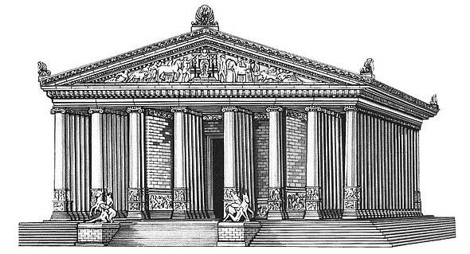
Artemise tempel

Lisa 2.
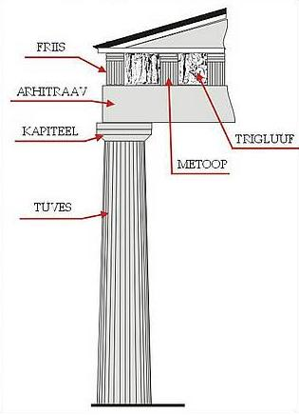
Dooria order

Lisa 3.
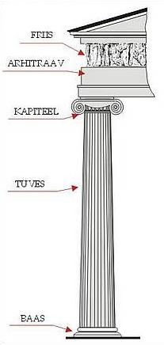
Joonia order

Lisa 4.
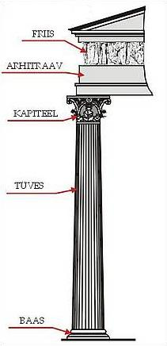
Korintose order

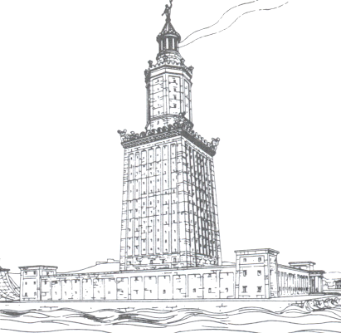
Lisa 5.

Pharose tuletorni rekonstruktsioon

Lisa 6.
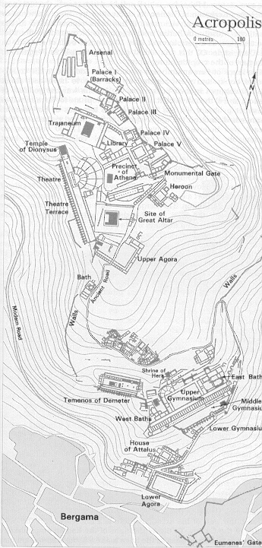

Pergamoni linna kaart

Lisa 7.
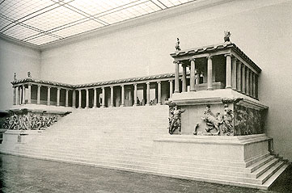

Zeusi altar. Linn Pergamon.

Lisa 8.
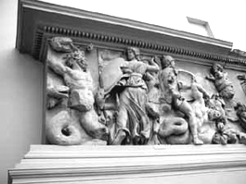
Zeusi altari reljeef

Lisa 9.
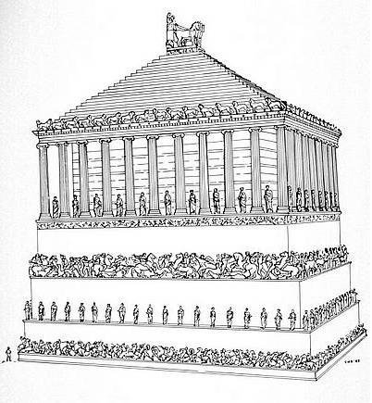
Halikarnassose mausoleum

